Создание класса с помощью ключевого слова class
class – это современный способ для создания классов в JavaScript. Хоть на первый взгляд и может показаться, что class – это что-то принципиально новое, на деле это всего лишь разновидность функции. В этом мы можем убедиться с помощью оператора typeof:
class Class {};
console.log('type of Class:', typeof Class); // type of Class: function
Итак, мы убедились, что у class тип function.
В случае с class действуют те же правила, что и с функцией-конструктором:
- Имя должно быть с заглавной буквы.
- Вызов происходит с помощью оператора new.
Теперь посмотрим на его синтаксис:
// Определение класса
class Class {
constructor(значениеСвойства) {
this.названиеСвойства = значениеСвойства;
}
названиеМетода1() {}
названиеМетода2() {}
}

// Создание экземпляра класса
const obj = new Class(переданноеЗначение);
Итак, новый класс создается следующим образом:
- Прописывается ключевое слово class и название класса с заглавной буквы. При этом, круглые скобки после названия не ставятся.
- В теле прописывается метод constructor(), внутри которого мы прописываем нужные свойства и действия, необходимые при создании экземпляра класса. В круглых скобках принимаем параметры, если в этом есть необходимость.
- Также в теле прописываются необходимые методы.
При вызове класса через оператор new аргументы в круглых скобках передадутся в constructor().
Также, обратите внимание, что между методами класса запятая не ставится. Если написать между ними запятую, это приведет к синтаксической ошибке!
Теперь посмотрим на конкретный пример работы с class:
class Pet {
constructor(type, name) {
this.type = type;
this.name = name;
this.favoriteAction = 'спать';
}
say() {
console.log(`${this.type} по имени ${this.name} любит ${this.favoriteAction}.`);
}
};

const cat = new Pet('Кот', 'Барсик');

console.log(cat);
// Pet {type: 'Кот', name: 'Барсик', favoriteAction: 'спать'}

cat.say();
// Кот по имени Барсик любит спать.
В данном случае мы переписали прошлый пример с функцией-конструктором на синтаксис class и получили тот же желаемый результат.
Также у class есть свои особенности. Например:
- class нельзя вызвать без оператора new. Если попытаться это сделать, то мы получим ошибку:
class Class {};
Class();
// Uncaught TypeError: Class constructor Class cannot be invoked without 'new'
- Вывод класса в консоль начинается с 'class...', что открывает возможности для его отслеживания:
class Class {};
console.log(Class); // class Class {}
Таким образом, class имеет свои особенности, он является более читабельным и современным способом создания классов.

ООП расшифровывается как объектно-ориентированное программирование. ООП – это методология программирования, при которой программа представлена в виде совокупности объектов.
ООП – это не какой-то дополнительно устанавливаемый пакет или библиотека. Это, можно сказать, одна из философий/парадигм программирования, которую мы можем использовать в разработке. Она закреплена лишь устно и имеет в себе несколько принципов, составляющих основу ООП. Далее базово разберем эти принципы.
Наследование – это создание дочерних классов на основе родительских.
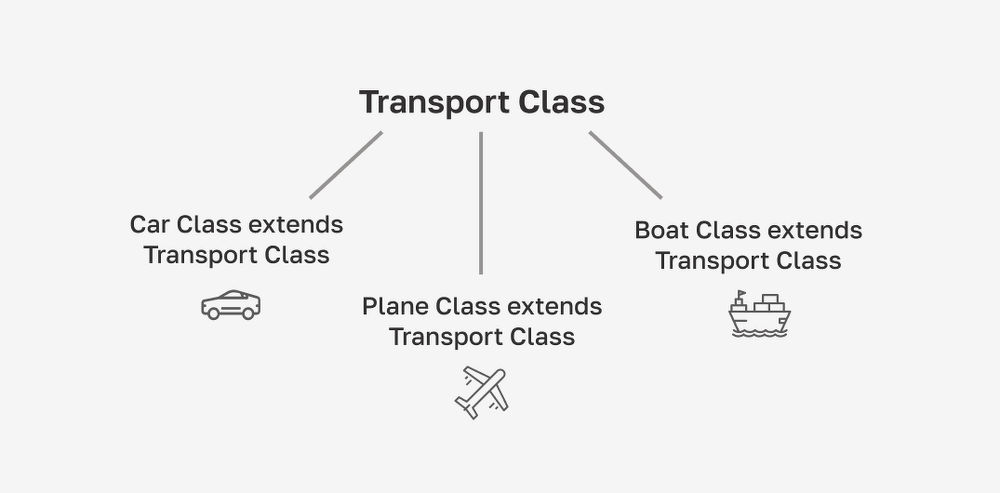
Допустим, у нас есть класс для транспорта:
class Transport {
constructor(type, category) {
this.type = type;
this.category = category;
}
sayInfo() {
console.log(`Тип данного транспорта: ${this.type}.`);
}
move() {
console.log('В путь!');
}
};
Любой транспорт имеет тип: автомобиль, самолет, корабль и т. д. И сферу применения: пассажирский, грузовой, военный и т. д.
У каждого транспорта есть свои характеристики, которые не подойдут под описание другого. Поэтому, если мы начнем собирать все характеристики в один класс, у нас получится каша. А если мы для каждого типа начнем создавать новый собственный класс, то получится большое количество дублирования в коде (одинаковые методы, одинаковые свойства и т. д.). Чтобы этого избежать, организуем наследование, с помощью ключевого слова extends:
class Transport {
constructor(type, category) {
this.type = type;
this.category = category;
}
sayInfo() {
console.log(`Тип данного транспорта: ${this.type}. Сфера применения: ${this.category}`);
}
move() {
console.log('В путь!')
}
};

// Класс автомобиля
class Car extends Transport {
constructor(type, category) {
super(type, category);
this.numOfWheels = 4;
}
move() {
console.log('Поехали!')
}
};

// Класс самолета
class Plane extends Transport {
constructor(type, category) {
super(type, category);
this.numOfWheels = 3;
this.numOfWings = 2;
}
move() {
console.log('Полетели!')
}
};

const car = new Car('Автомобиль', 'Пассажирский');
console.log(car);
// Car {type: 'Автомобиль', category: 'Пассажирский', numOfWheels: 4}

const plane = new Plane('Самолет', 'Грузовой');
console.log(plane);
// Plane {type: 'Самолет', category: 'Грузовой', numOfWheels: 3, numOfWings: 2}
Итак, мы создали классы Car и Plane на основе родительского класса Transport.
Разберем создание дочернего класса подробнее:
- Ключевое слово extends используется для создания дочернего класса на основе родительского класса.
- В constructor() у дочерних классов можно увидеть такую запись, как super(). C помощью ключевого слова super мы получаем свойства и методы родительского класса. В данном случае с помощью него мы вызвали родительский конструктор и передали нужные аргументы.
- Также, как можно заметить, мы переопределили метод move() в обоих дочерних классах. Таким образом, для классов Car и Plane результат работы данного метода будет разный. Если бы мы его не переопределили, как в случае с методом sayInfo() родительского класса, тогда дочерние классы вызывали бы родительский метод:
car.sayInfo();
// Тип данного транспорта: Автомобиль. Сфера применения: Пассажирский
car.move();
// Поехали!

plane.sayInfo();
// Тип данного транспорта: Самолет. Сфера применения: Грузовой
plane.move();
// Полетели!
instanceof
С помощью оператора instanceof мы можем проверить принадлежность объекта к классу:
class FirstClass {};
class SecondClass {};

const obj = new FirstClass();

console.log(obj instanceof FirstClass); // true
console.log(obj instanceof SecondClass); // false
Мы создали два класса FirstClass и SecondClass. Затем создали объект obj на основе класса FirstClass и проверили полученный объект на принадлежность. Так как наш объект принадлежит FirstClass, в первом случае вывелось true, а во втором случае, соответственно, мы получили false.

Классы
В предыдущих уроках мы уже научились создавать объекты с помощью фигурных скобок { ... }. Данный способ удобен, когда нам нужен какой-то конкретный объект, непохожий на остальные. Но что, если нам нужно создать множество таких однотипных объектов как, например, пользователи или товары магазина? Если мы будем пользоваться лишь фигурными скобками, во-первых, программирование превратится в рутину, что не так страшно. Во-вторых, что намного страшнее, когда проект разрастется, код будет сложно контролировать и мы получим множество проблем. Как этого избежать? Здесь нам на помощь приходят классы.
Что такое класс?
Класс – это шаблон кода для создания объектов – экземпляров класса (instance). В классе устанавливаются начальные значения (свойства) и поведение (методы). Значения свойств мы можем либо передавать в качестве параметров либо присваивать им конкретные значения в самом классе.
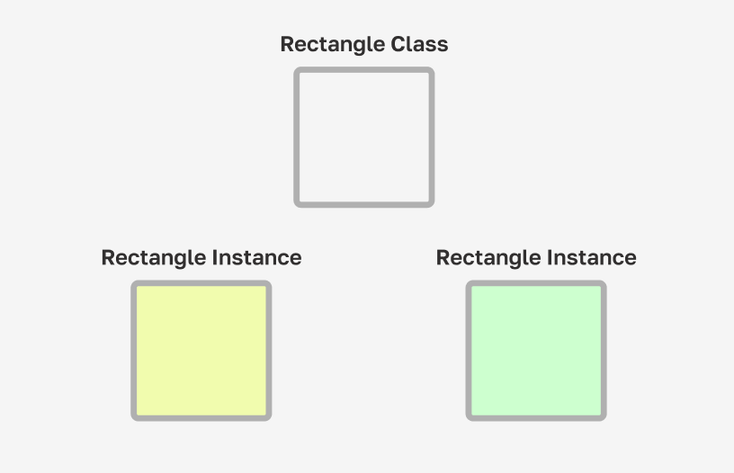
Представим, что наземные млекопитающие – это класс. У каждого из них есть четыре конечности, два глаза, каждому из них нужно питаться – это свойства с конкретными значениями, они общие для всех объектов. Также животные могут быть домашними или дикими, травоядными или хищниками, ходить на четырех лапах или на двух – это свойства со значениями, которые задаются конкретному объекту. А такие действия, как поспать, поесть, побежать – это методы.
Создание класса с помощью функции-конструктора
Один из способов создать класс – функция или, вернее, функция-конструктор. Это обычные функции, но с двумя соглашениями:
- Имя функции-конструктора должно быть с заглавной буквы.
- Функция-конструктор должна вызываться с помощью оператора new.
Создание и вызов функции-конструктора выглядит следующим образом:
// Класс через функцию-конструктор
function Class(значениеСвойства) {
this.названиеСвойства = значениеСвойства;
this.названиеМетода = function() { /* ... */ };
};

// Создание экземпляра класса
const obj = new Class(переданноеЗначение);
Когда вызывается подобная функция, происходит следующее:
- Создается пустой объект, который присваивается в this.
- В this добавляются свойства и методы, которые мы задали в теле функции.
- Возвращается итоговый объект this.
Посмотрим на конкретный пример:
function Pet(type, name) {
this.type = type;
this.name = name;
this.favoriteAction = 'спать';
this.say = function() {
console.log(`${this.type} по имени ${this.name} любит ${this.favoriteAction}.`);
};
};

const cat = new Pet('Кот', 'Барсик');

console.log(cat);
// Pet {type: 'Кот', name: 'Барсик', favoriteAction: 'спать', say: ƒ}

cat.say();
// Кот по имени Барсик любит спать.
В данном примере мы создали класс для домашних питомцев, в котором есть:
- Свойство type, значением которого могут быть, например, 'кот'/'кошка', 'пес'/'собака'.
- Свойство name с именем питомца.
- Свойство favoriteAction – любимое действие питомца, с заранее заданным значением 'спать'. Кто не любит спать?
- Метод say(), с помощью которого выводится информация о питомце.
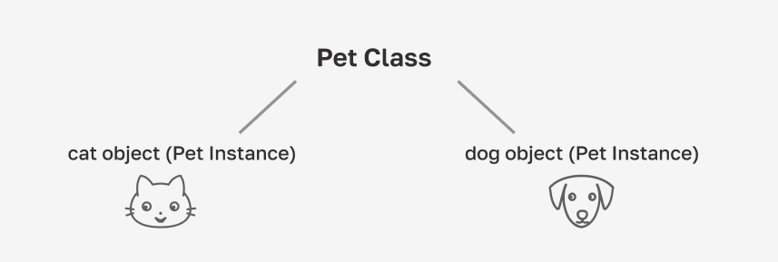
Данный способ создания классов не всегда удобно использовать – нужно писать больше кода. В ES6 появился новый синтаксис классов, который позволяет более удобно и понятно их создавать. Но это совсем не значит, что тебе не нужно знать о функциях-конструкторах и что мы зря сейчас это изучали.
Во-первых, следующий способ создания классов похож на тот, что мы рассмотрели выше.
Во-вторых, в разработке и по сей день также используется этот подход, так как технологии развиваются стремительно, а на обновление кода требуется время. Плюс в редких случаях подход через функции-конструкторы может дать больше возможностей, чем синтаксис классов. Поэтому в работе вы, вероятно, можете столкнуться с подобным кодом. И чтобы вы не вошли в ступор, вам стоит знать оба способа.
Вообще полиморфизм означает «множество форм». С ним мы уже частично сталкивались, когда разбирали наследование и переопределяли метод move() в дочерних классах. Существует множество определений, но, проще говоря, это способность вызвать один и тот же метод у разных объектов, и при этом они могут выполнять разные действия. То есть одинаковым будет только имя метода, его реализация будет зависеть от класса. Посмотрим на примере:
class Animal {
constructor(name) {
this.name = name;
}

makeSound() {}
};

class Cat extends Animal {
constructor(name) {
super(name);
}

makeSound() {
console.log('Мяу');
}
}

class Dog extends Animal {
// Примечание: Если конструктор просто вызывает родительский
// со всеми переданными параметрами, то его можно не определять

makeSound() {
console.log('Гав');
}
}

const cat = new Cat('Мурзик');
cat.makeSound(); // Мяу

const dog = new Dog('Бобик');
dog.makeSound(); // Гав
Мы видим, что метод makeSound() при вызове для разных типов классов у объектов возвращает разные результаты. Действительно, классы Dog и Cat разные, но оба они наследуются от Animal. Благодаря полиморфизму, мы можем использовать объект, не зная какой это конкретно объект:
const animals = [cat, dog];

animals.forEach(animal => {
// вызываем метод для разных объектов
animal.makeSound();
});

// Выведет:
// Мяу
// Гав
В данном примере мы работаем с объектом animal, у которого метод makeSound() работает по разному. В массиве у нас 2 разных типа объекта, но метод работает для каждого из них. Наша реализация полиморфна.

Инкапсуляция — это объединение в одном месте данных и поведения, которое работает с этими данными. Данные хранятся в свойствах, а поведение – в методах:
class User {
constructor(name) {
// Данные
this.name = name;
}

// Поведение
sayHi() {
console.log(`Hi! My name is ${this.name}`);
}
};

// Данные и поведение объединены в одном объекте
new User('Alex').sayHi();
Инкапсуляция в JavaScript позволяет добавить сокрытие. Это означает, что, например:
- Некоторые методы мы можем разрешать вызывать снаружи, а некоторые –только внутри класса (публичные и приватные методы).
- Некоторые свойства мы можем разрешать изменять снаружи, а некоторые – только через специальные методы (или вовсе не давать к ним доступ).

Посмотрим на пример:
class SimpleClass {
constructor() {
this.value = 'Hello World!';
}
sayHi() {
console.log(this.value);
}
};
Итак, мы создали обычный класс со свойством value и методом sayHi(). Такие данные называются публичными (public). К ним мы с легкостью сможем обратиться через точку:
const obj = new SimpleClass();

// Читаем
console.log(obj.value); // Hello World!
obj.sayHi(); // Hello World!

// Обновляем
obj.value = 'Hello!';
obj.sayHi(); // Hello!
Но в классе мы можем создать и приватные данные (private). К таким данным мы не сможем обратиться вне класса напрямую, но сможем использовать их внутри самого класса. Чтобы создать приватные данные, нужно поставить перед ними #. Также перед тем как создать приватное свойство, в начале тела класса его нужно проинициализировать:
class SimpleClass {
// Приватное свойство
#privateValue

constructor() {
this.value = 'Hello World!';
// Запись в приватное свойство
this.#privateValue = 'JavaScript';
}

sayHi() {
console.log(this.value);
// Вызов приватного метода
this.#privateMethod();
}

// Приватный метод
#privateMethod() {
// Чтение приватного свойства
console.log(`I love ${this.#privateValue}`)
}
};

const obj = new SimpleClass();

console.log(obj.#privateValue);
// Uncaught SyntaxError: Private field '#privateValue' must be declared in an enclosing class

obj.#privateMethod();
// Uncaught SyntaxError: Private field '#privateMethod' must be declared in an enclosing class

obj.sayHi();
// Hello World!
// I love JavaScript
Итак, мы создали приватные #privateValue и #privateMethod(). Как можно увидеть, при попытке обращения к ним через точку вне класса, мы получаем ошибку.
В то же время мы свободно можем использовать их в теле класса:
- #privateValue мы использовали для вывода в методе #privateMethod() (но также можно использовать и публичных методах). Значение можно и прочитать, и изменить.
- А #privateMethod() мы вызвали через метод sayHi(), к которому можем обращаться вне класса.
До появления приватных свойств в JavaScript в начале названия свойства/метода ставили _ (например this._privateValue). Это давало понять разработчикам, что свойство приватное и его не следует использовать вне класса.
Но неужели с приватными свойствами никак нельзя работать за пределами класса (кроме публичных методов)? Можно. Для этого также можно воспользоваться геттерами и сеттерами.
Геттеры. get
Для того чтобы получить значение приватных данных, например, можно воспользоваться геттером. Его необходимо создать внутри класса с помощью ключевого слова get:
class SimpleClass {
#privateValue

constructor() {
this.#privateValue = 'JavaScript';
}

get value() {
// сработает, при чтении obj.value
return this.#privateValue;
}
};

const obj = new SimpleClass();
console.log(obj.value); // JavaScript
Геттер создается точно так же, как метод, но перед ним ставится ключевое слово get. В теле геттера мы просто возвращаем нужное нам значение. При вызове геттера скобки не ставятся, то есть обращение к нему выглядит так же, как обращение к свойству.
Сеттеры. set
А для того чтобы изменить значение, можно воспользоваться сеттером. Они создаются таким же образом, как и геттеры, но ключевое слово теперь – это set:
class SimpleClass {
#privateValue

constructor() {
this.#privateValue = 'JavaScript';
}

get value() {
// сработает, при чтении obj.value
return this.#privateValue;
}

set value(newValue) {
// сработает, при записи obj.value = ...
this.#privateValue = newValue;
}
};

const obj = new SimpleClass();
console.log(obj.value); // JavaScript

obj.value = 'TypeScript';
console.log(obj.value); // TypeScript
Итак, мы создали сеттер value с параметром newValue. В теле функции мы присваиваем полученное значение необходимому свойству. Обращение к сеттеру также выглядит как обращение к свойству, которому с помощью = мы задаем новое значение.

